信息工程学系实验报告 ——适用于计算机课程

课程名称： 《WEB系统与技术》

成 绩：

实验项目名称：[WEB数据库编程](http://www.czvtc.cn/xi_bu/xin_xi/jing_pin/web_design/jpkc/shiyan/shiyan/shi_yan_13.htm) 实验时间：

指导教师（签名）：

班级：通信151 姓名：李国志 学号：201511402113

**实 验 目 的:**

掌握[WEB数据库编程](http://www.czvtc.cn/xi_bu/xin_xi/jing_pin/web_design/jpkc/shiyan/shiyan/shi_yan_13.htm)的应用

SQL Server 2005数据库创建与配置

SQL数据查询。

ADO.NET数据集。

数据显示控件。

**实 验 环 境:** (应填写所用的计算机配置及操作系统环境等)

Win10、Sql Server 2008、VS2010

**实 验 内 容 及 过 程:**

实验内容：

1、实现数据库连接。

2、实现注册、登录功能

3、实现将数据库中的内容绑定到界面控件

4、实现将数据更改和删除功能

5、实现大量数据的显示，要求实现分页处理

6、实现数据查询功能

7、实现框架页面布置

8、实现SQL Server 2005数据库的创建与配置

9、实现页面之间数据的传递、注销等功能

实例设计：

1：利用所学知识，设计一个学生选课管理系统。

**实 验 结 果 及 分 析：**

**1.用户注册事件**

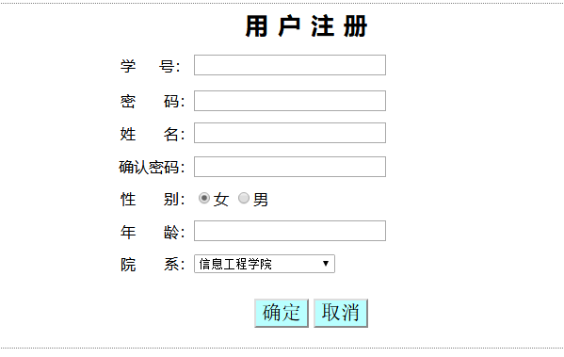

对注册事件建立进行创建数据库连接等:

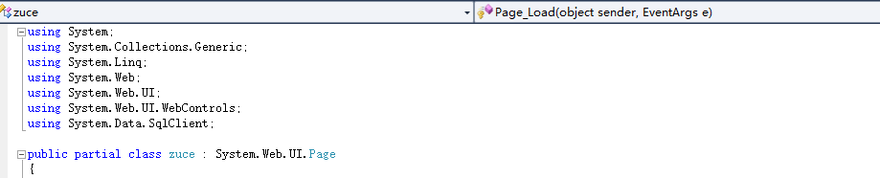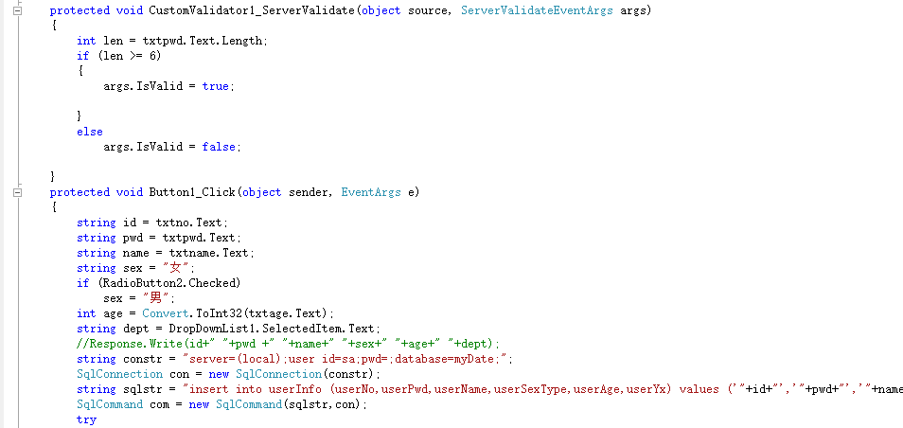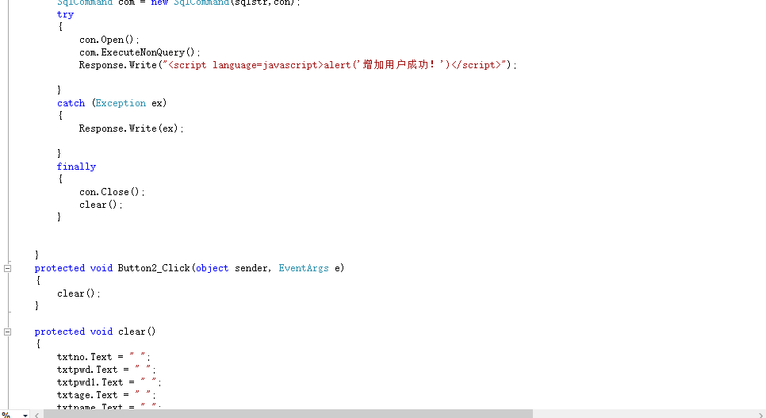

注册后数据库信息：

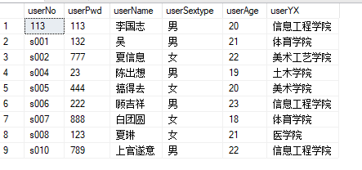

**2、用户登录事件：**

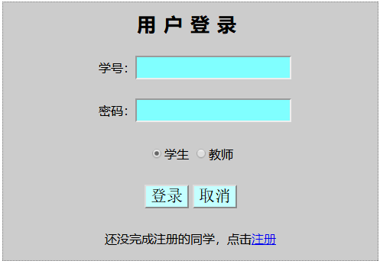

对登录事件建立进行创建数据库连接等

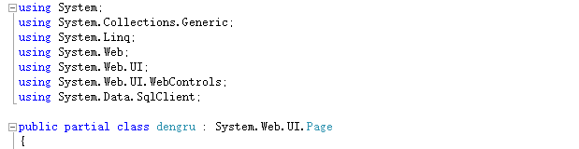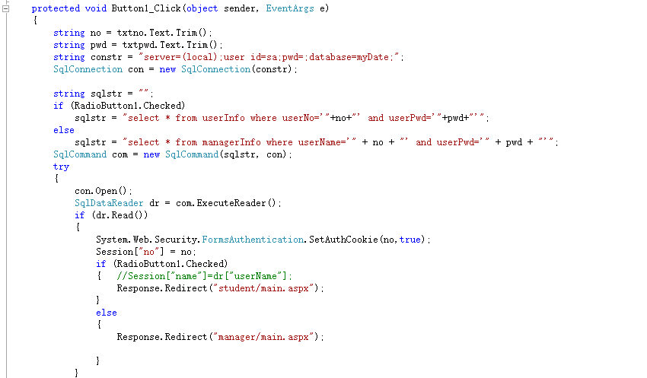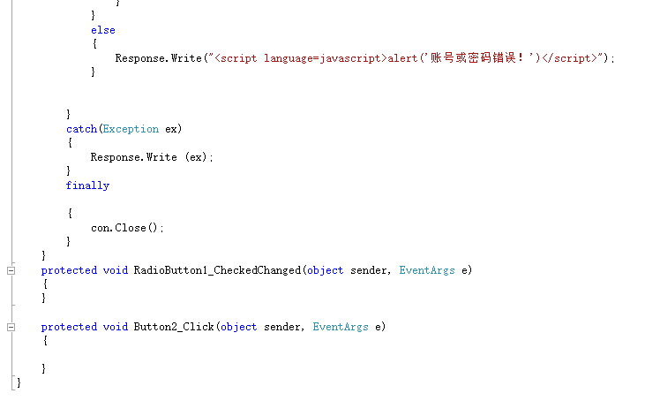

3、登录主界面：学生选课管理系统

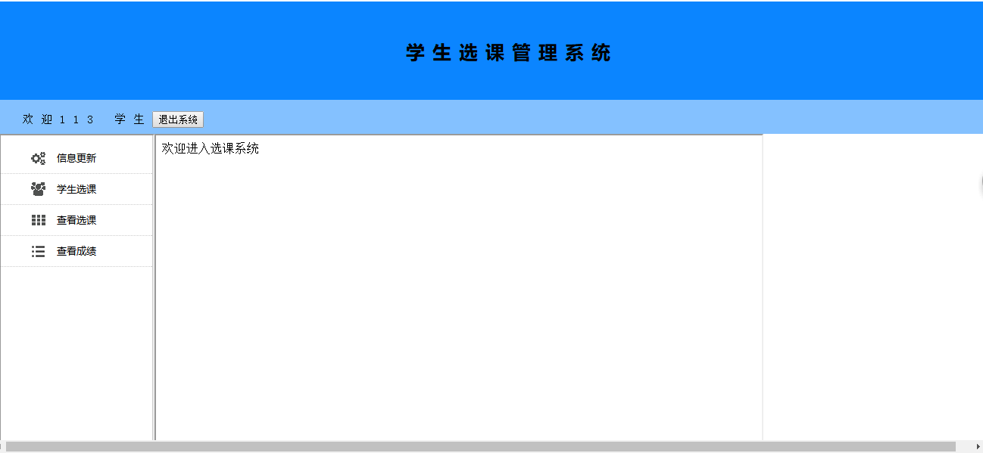

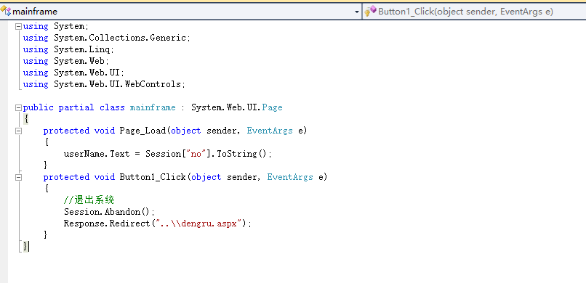

用户信息更新：

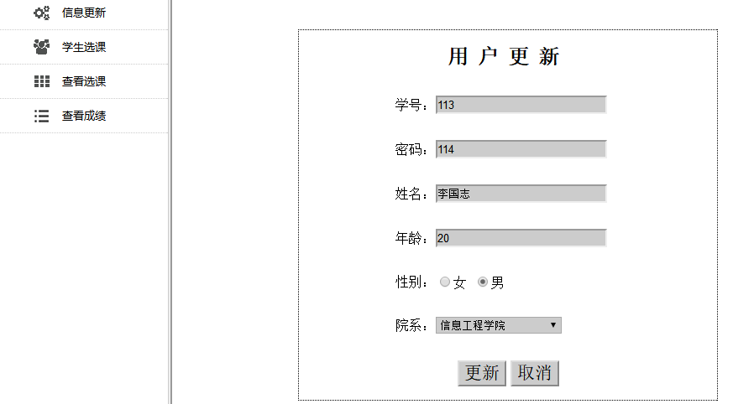

更新后数据库信息：

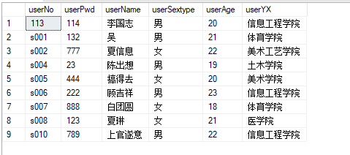

查看选课情况：

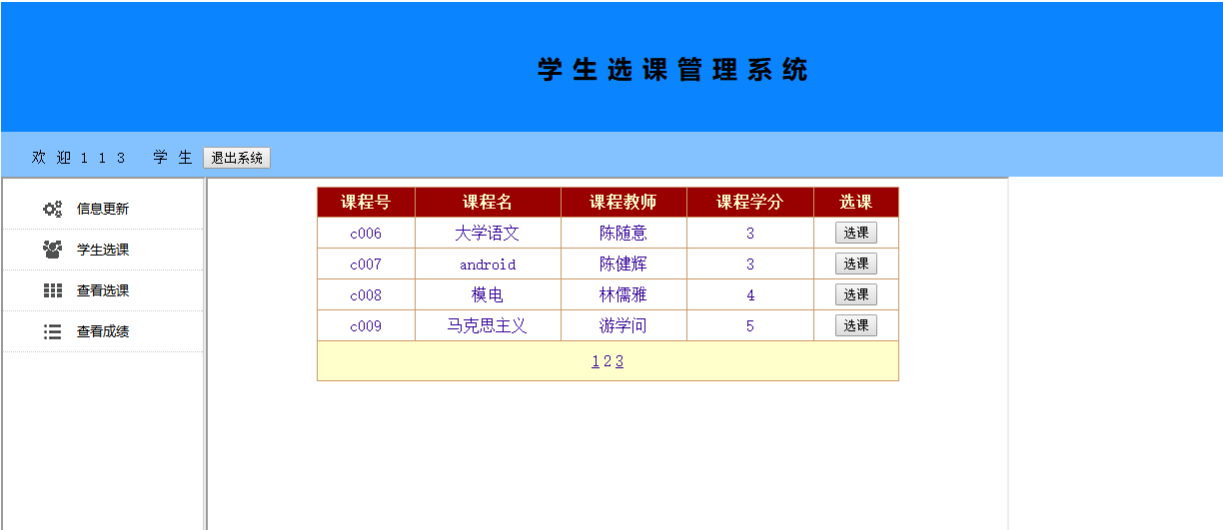

随机点击选课，提示，选课成功之后。再查看选课情况：

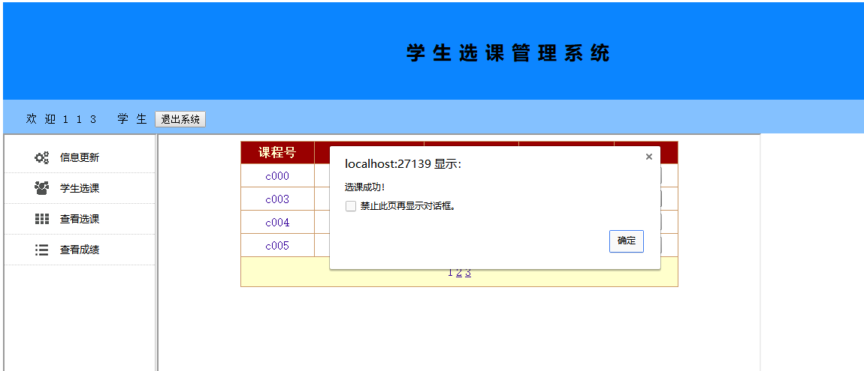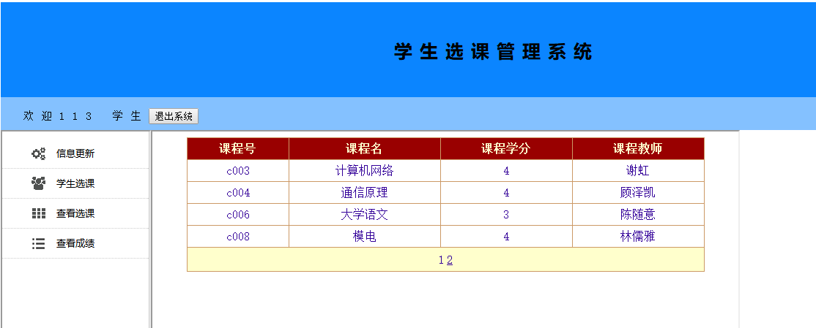

查看所选课程成绩：

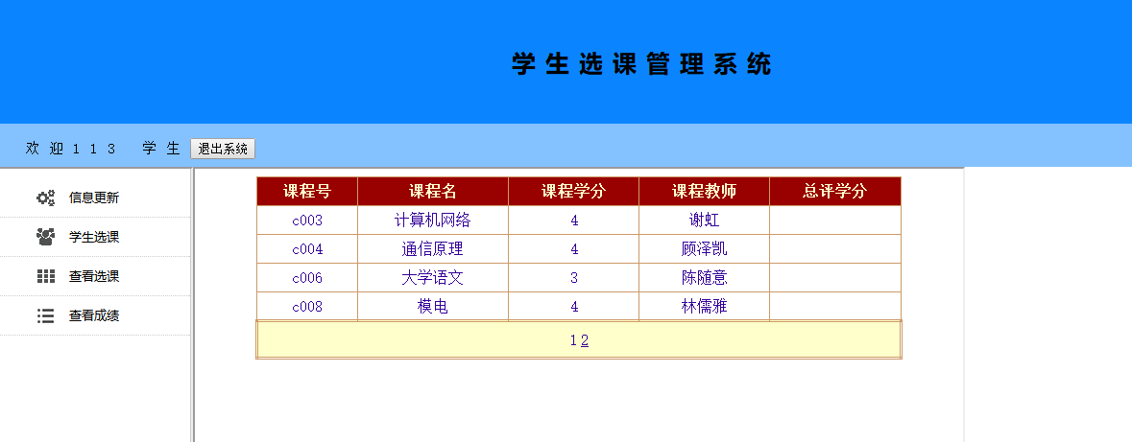

4、教师管理系统

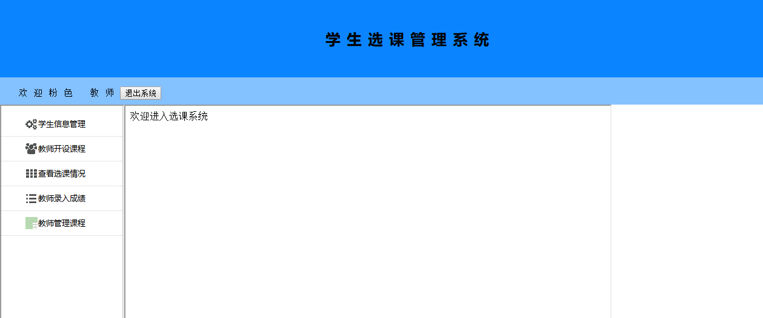

学生信息管理：

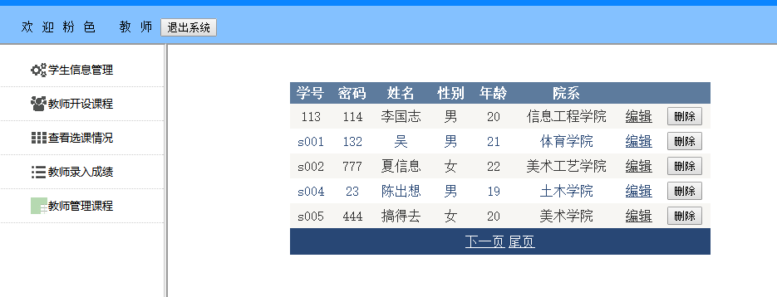

教师开新课：

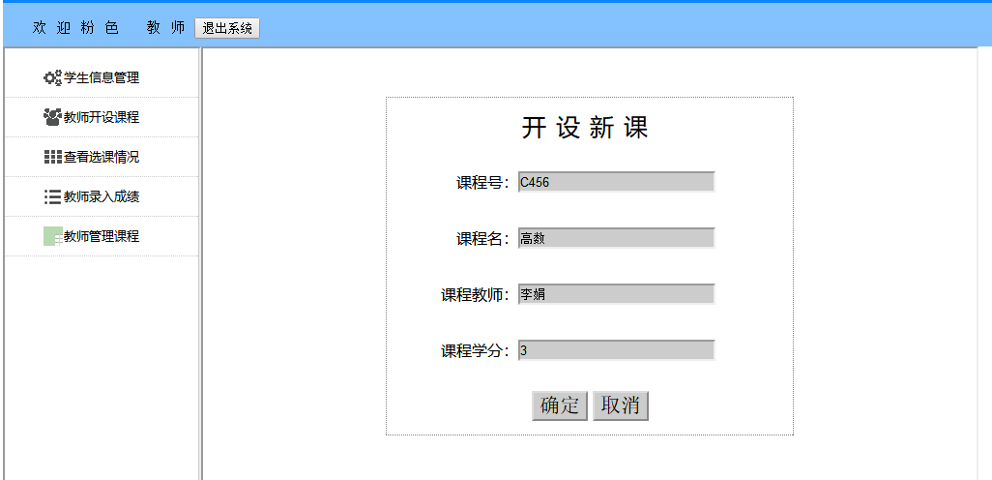

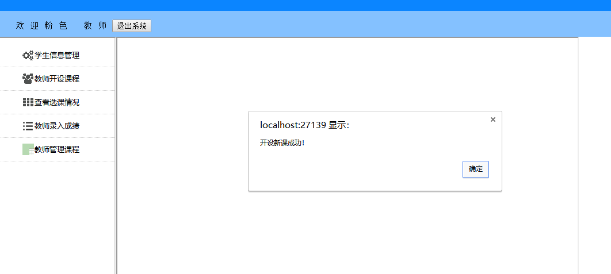

查看数据库更新信息：

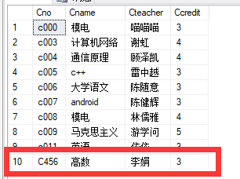

查看选课情况：

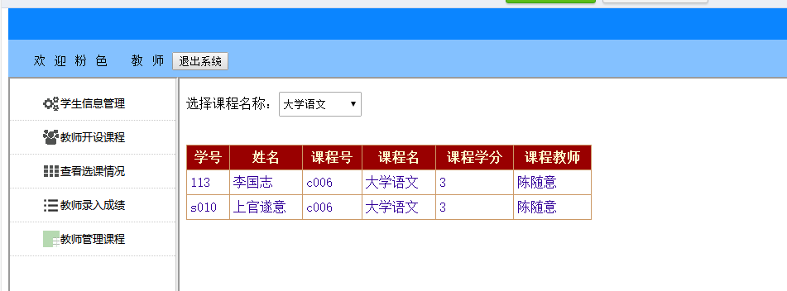

教师录入成绩、计算成绩：

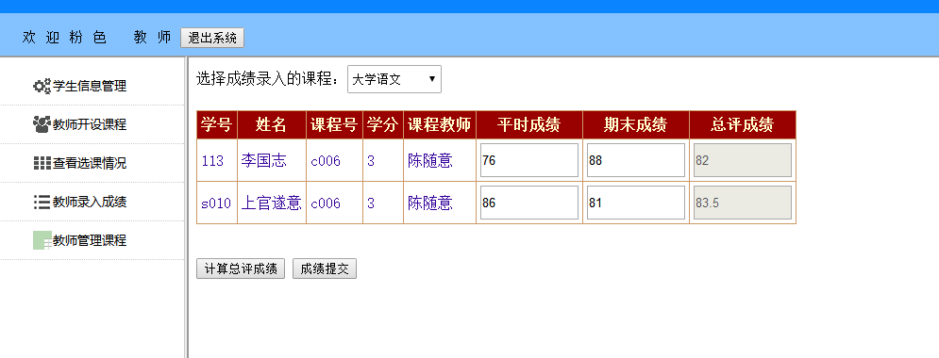

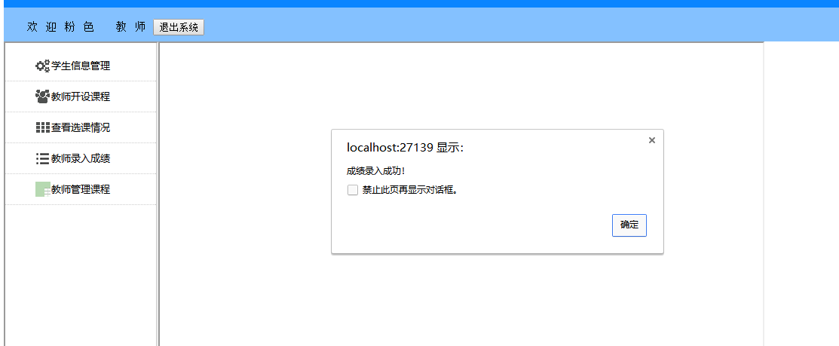

**教师管理课程：**

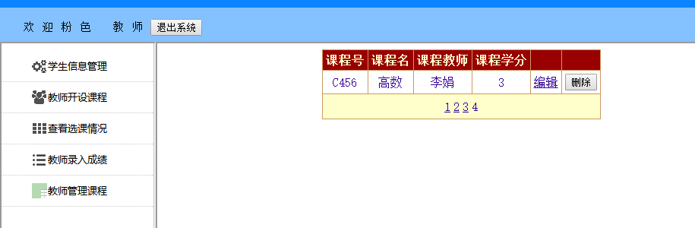

另附：数据库结构

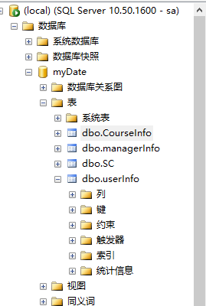

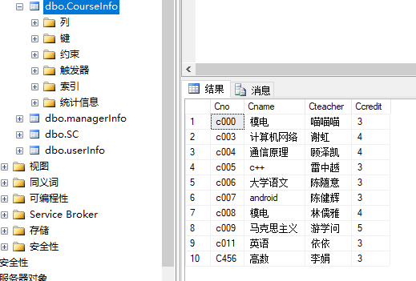

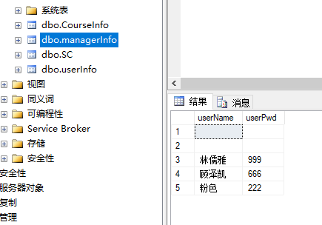

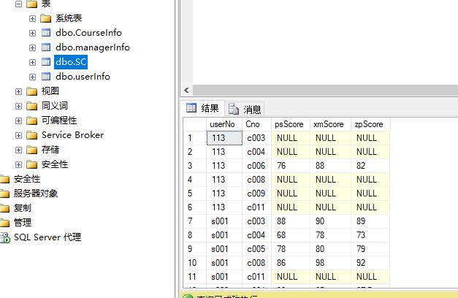

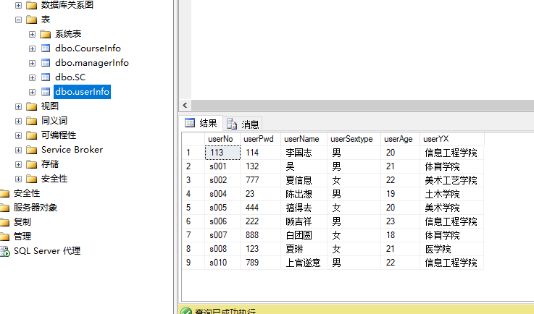

**实 验 心 得：**